**Информация к проекту решения по заявлению:**

**1.9 Заявитель: Искендеров Рагим Муса оглы**

**Земельный участок:**

кадастровый номер **54:35:073210:291**;

местоположение:обл. Новосибирская, г. Новосибирск, Октябрьский район, ул. Лескова, дом 197;

площадь 1205 кв.м.;(планшет 2066).

**Зонирование:** Зона улично-дорожной сети (ИТ-3)

**Заявленные требования:** *в части уменьшения минимального отступа от границ земельного участка с 3 м до 0,1 м с юго-восточной стороны в габаритах объекта капитального строительства*

**Обоснование согласно заявлению:** *без указания неблагоприятных для застройки характеристик земельного участка*

**Планируется:**

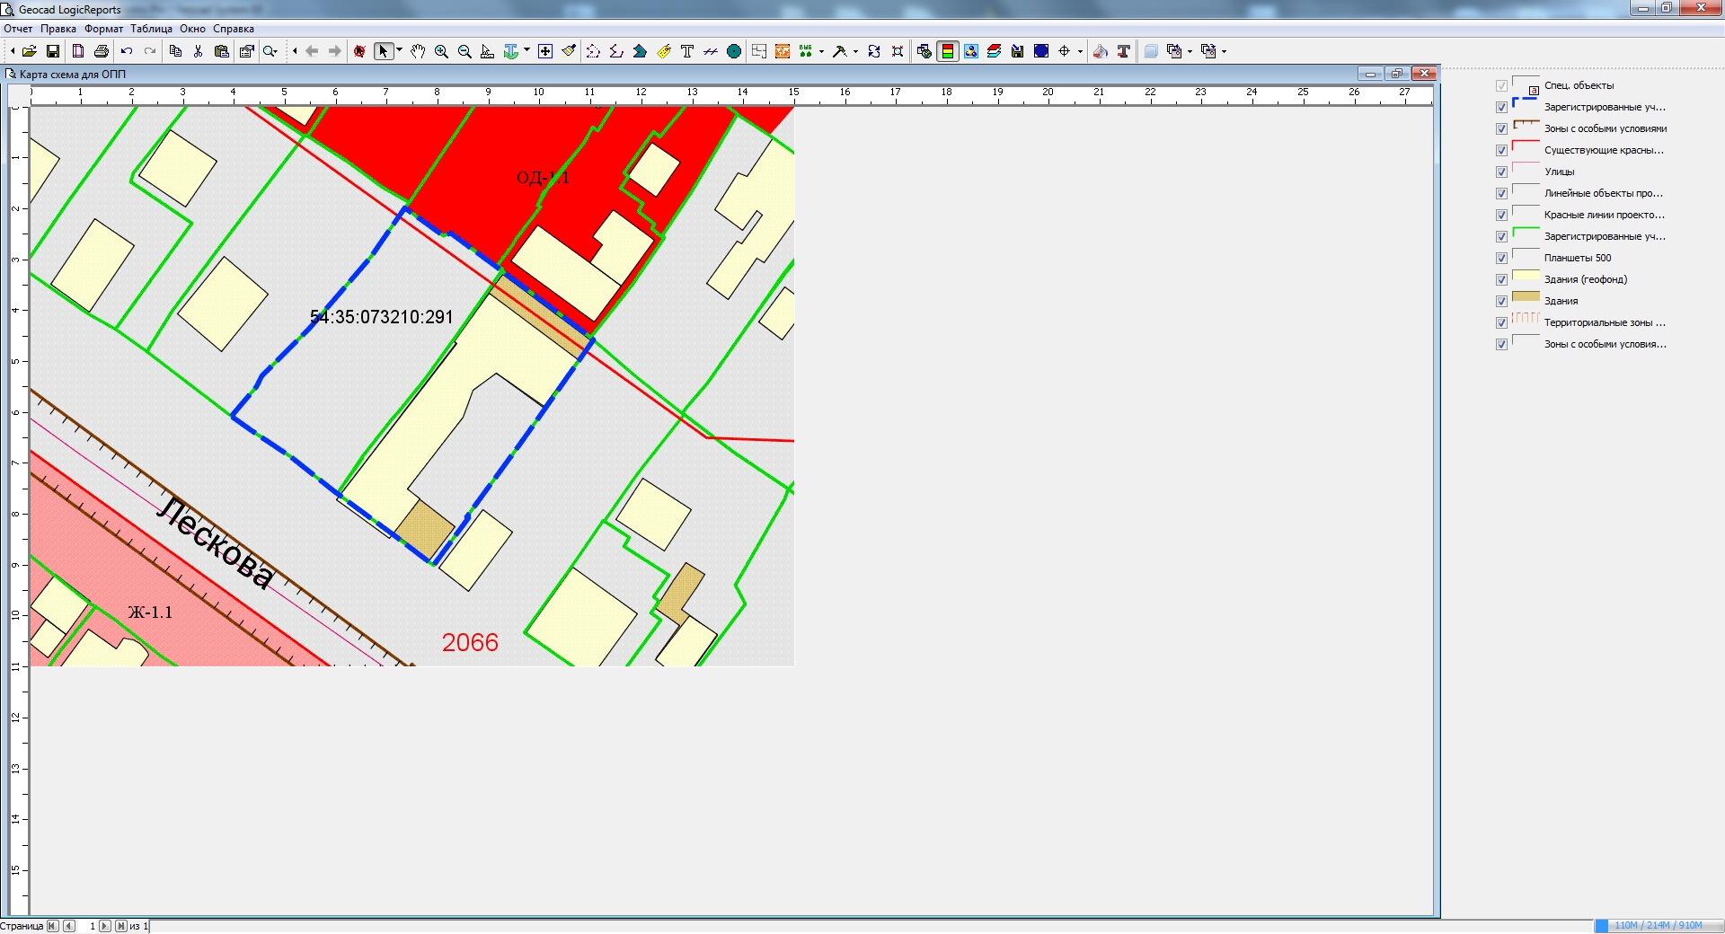

**0 м**